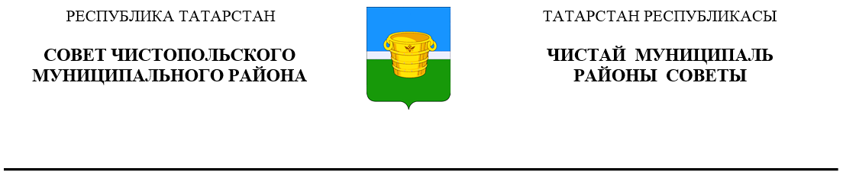
 | Решение |  |  | Карар
07 августа 2024 года г.Чистополь |  |  | № 33/3

О внесении изменений в решение Совета Чистопольского муниципального района Республики Татарстан от 14.06.2023 №23/9 «О порядке предоставления земельных участков в безвозмездное пользование гражданам, работающим по основному месту работы в Чистопольском муниципальном районе Республики Татарстан»

В соответствии с Земельным кодексом Российской Федерации, Земельным кодексом Республики Татарстан, Уставом муниципального образования «Чистопольский муниципальный район» Республики Татарстан, Совет Чистопольского муниципального района Республики Татарстан

РЕШИЛ:

1. Внести в Положение о порядке предоставления земельных участков в безвозмездное пользование гражданам, работающим по основному месту работы в Чистопольском муниципальном районе Республики Татарстан, утвержденное решение Совета Чистопольского муниципального района Республики Татарстан от 14.06.2023 №23/9 «О порядке предоставления земельных участков в безвозмездное пользование гражданам, работающим по основному месту работы в Чистопольском муниципальном районе Республики Татарстан» следующие изменения:
1.1. пункт 2.2.2. изложить в следующей редакции:
«2.2.2 Вновь приняты на работу (ранее не заключавшие трудовой договор в организациях Района, указанных в п.п.2.2.1) и заключили трудовой договор после введения в действие настоящего положения.»;
1.2. признать утратившим силу пункт 2.2.3;
1.3. Последнее предложение пункта 3.1. изложить в следующей редакции:
«Данный Реестр утверждается распоряжением Палаты, публикуется на официальном сайте Района www.chistopol.tatarstan.ru.»;
1.4. пункт 3.3. дополнить подпунктом 3 следующего содержания:
«3) Трудовая книжка и (или) сведения о трудовой деятельности, оформленные в установленном законодательством порядке.»;
1.5. пункт 3.6. изложить в следующей редакции:
«3.6. На основании пункта 5 статьи 39.5 Земельного кодекса РФ, по истечении пяти лет со дня предоставления ему земельного участка в безвозмездное пользование при условии, что этот гражданин использовал такой земельный участок в указанный период в соответствии с его целевым назначением и установленным разрешенным использованием и работал по основному месту работы в Районе по профессии, специальности, указанным в пункте 2.2 настоящего Положения, земельный участок предоставляется в собственность бесплатно.».
2. Опубликовать настоящее решение в газете «Чистопольские известия» или на Официальном портале правовой информации Республики Татарстан (pravo.tatarstan.ru) и разместить на официальном сайте Чистопольского муниципального района www.chistopol.tatarstan.ru.
3. Контроль за исполнением настоящего решения возложить на постоянную депутатскую комиссию по вопросам законности, правопорядка и депутатской деятельности.

И.о главы Чистопольского
муниципального района К.В. Иванов

